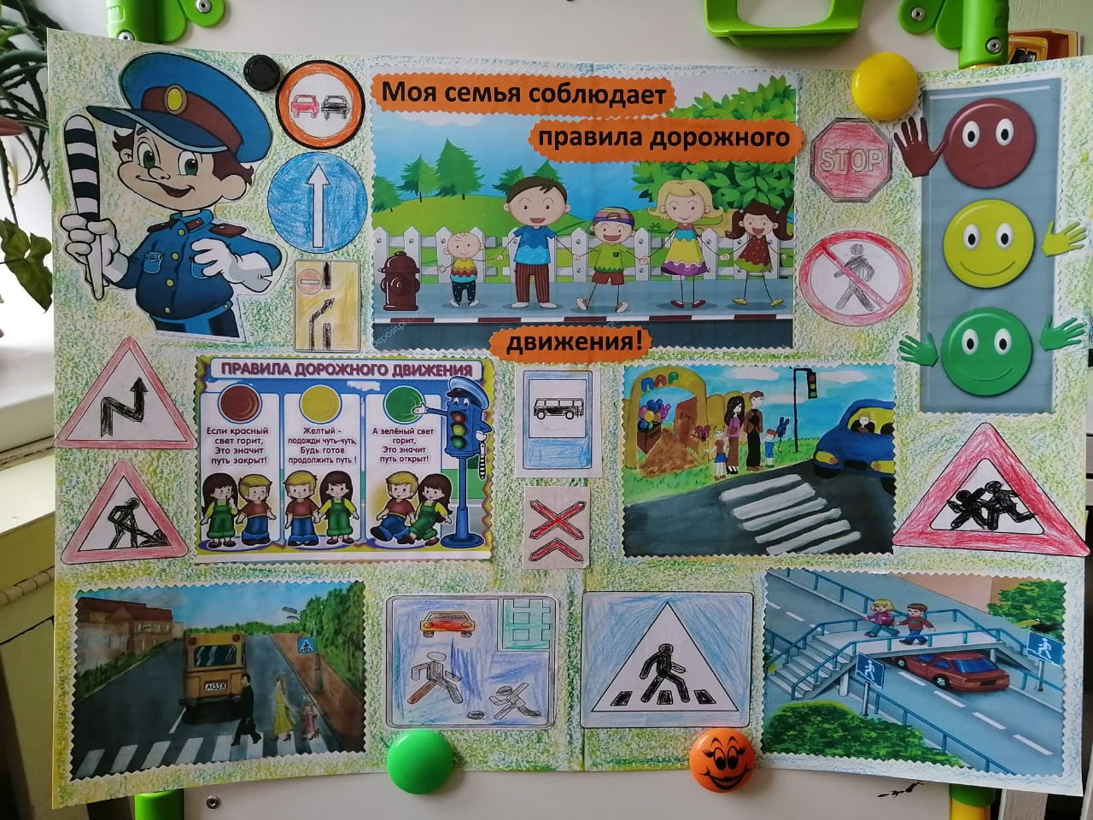

Комплект информационно-образовательных материалов по тематике БДД для работы с родителями
Ссылка на видео ролики по БДД для родителей http://vcht.center/festival/bezopasnost-dorozhnogo-dvizheniya/komplekt-materialov-bdd-rabotа-s-roditelyami/
Методические рекомендации по работе с родителями.pdf (скачать) (посмотреть)

